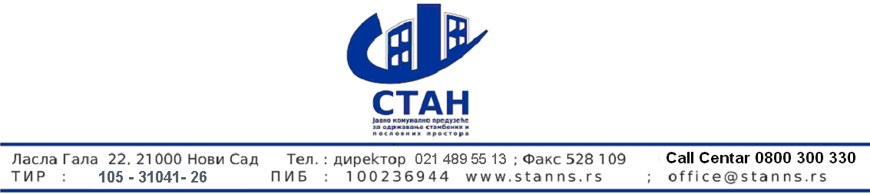

Број : 533

Датум : 16.04.2020.

ИЗМЕНA КОНКУРСНЕ ДОКУМЕНТАЦИЈЕ ЗА ЈАВНУ НАБАВКУ МАЛЕ ВРЕДНОСТИ БРОЈ 7/2020 – УСЛУГЕ РЕКЛАМЕ И ПРОПАГАНДЕ

На основу члана 63 ЗЈН( Службени гласник РС број 68/2015 ) Наручилац врши измену конкурсне документације број 7/2020 Услуге рекламе и пропаганде

Наручилац је сачинио пречишћен текст конкурсне документације који је обухватио све измене и такав пречишћен текст конкурсне документације биће објављен на порталу јавних набавки и на интернет страни Наручиоца.

Ове измене конкурсне документације садржане у пречишћеном тексту конкурсне документације ступају на снагу даном објаве на порталу јавних набавки.

Понуђач је у обавези да на основу пречишћеног текста конкурсне документације достави своју понуду.

КОНКУРСНА КОМИСИЈА

